Министерство образования Республики Беларусь

Учреждение образования «Белорусский государственный университет

информатики и радиоэлектроники»

Факультет компьютерных систем и сетей

Кафедра Информатики

Дисциплина: Программирование

Лабораторная работа №4

на тему

Интегрированная среда ассемблера. Структура программы. Составление и отладка простой программы.

Студент: гр.353501

Губский Михаил Дмитриевич

Руководитель: ассистент кафедры

информатики Шиманский Валерий

Владимирович

Постановка задачи:

Ввести произвольную строку с произвольным количеством пробелов. Убрать лишние пробелы, т.е. сделать так, чтобы между словами был ровно 1 пробел. Показать результат.

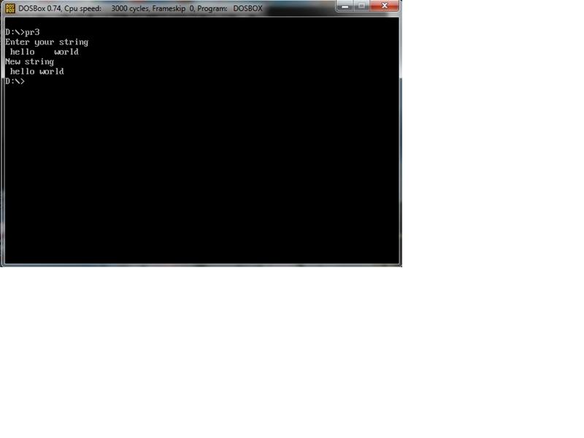

Реализация Backspace:

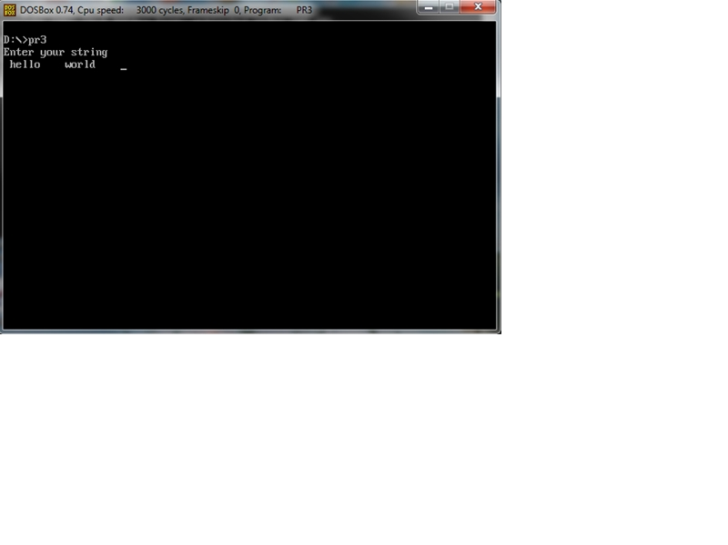

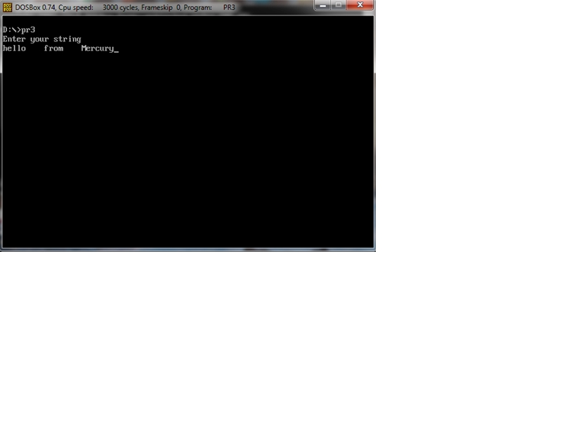

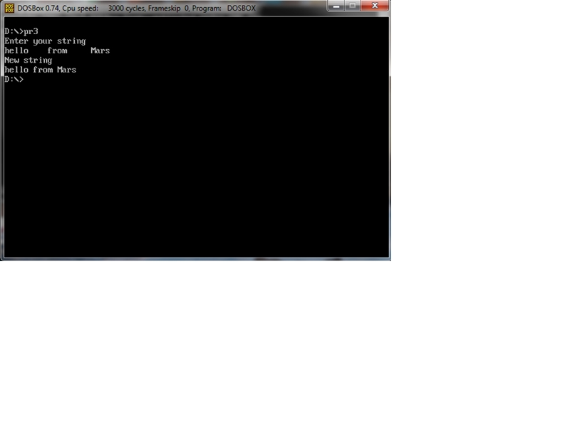

Реализация Esc:

